**昼夜交替**

**相关教材内容链接：**

同学们，今天学习的是首师大版小学科学四年级下册第二单元《共有家园》第6课《昼夜交替》的相关知识。从《昼夜交替》一课开始，我们要一起研究地球的运动以及由地球的运动所引起的一些自然现象。在《昼夜交替》这一课，通过一些模拟实验活动，研究白天、黑夜交替循环现象和地球自转的关系，了解地球自转的规律以及地球自转与生命生活的关系。我们先来阅读一下书中的内容，也请你把学习所知道的知识写下来，可以和家长说一说。

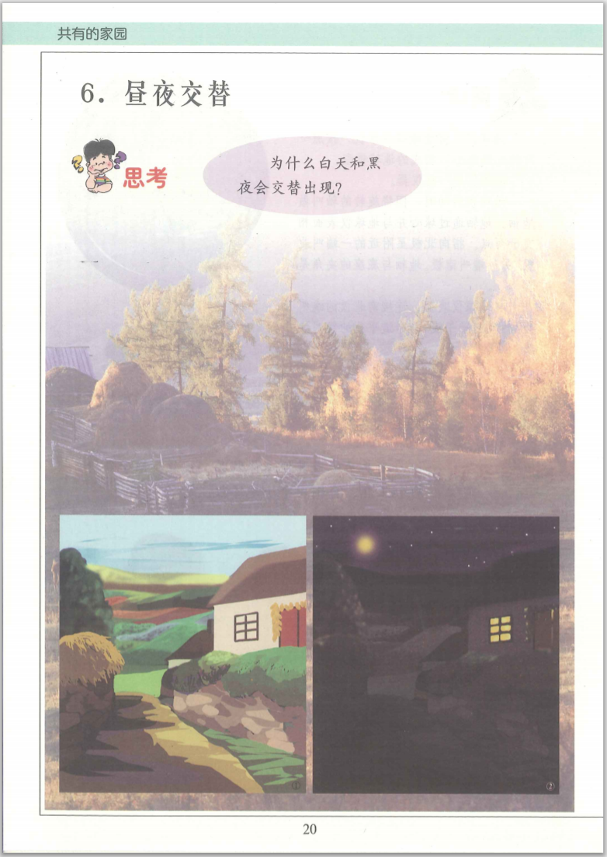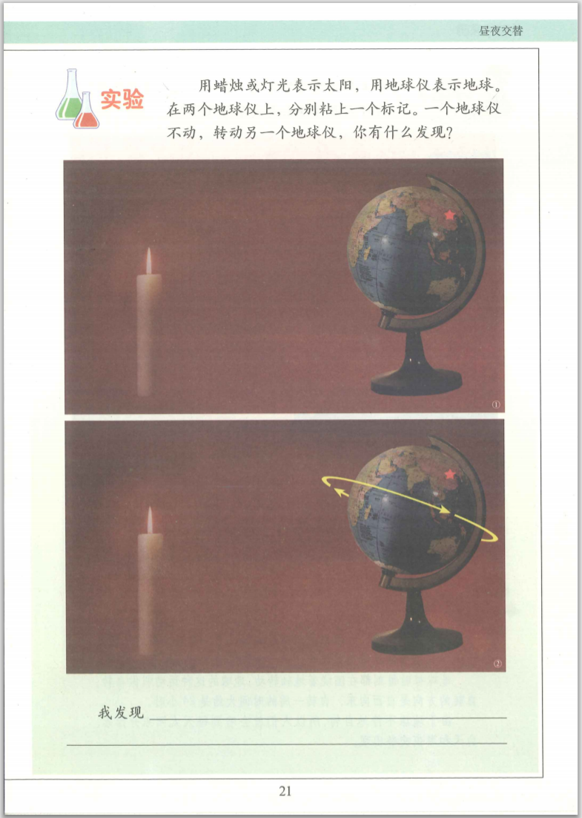

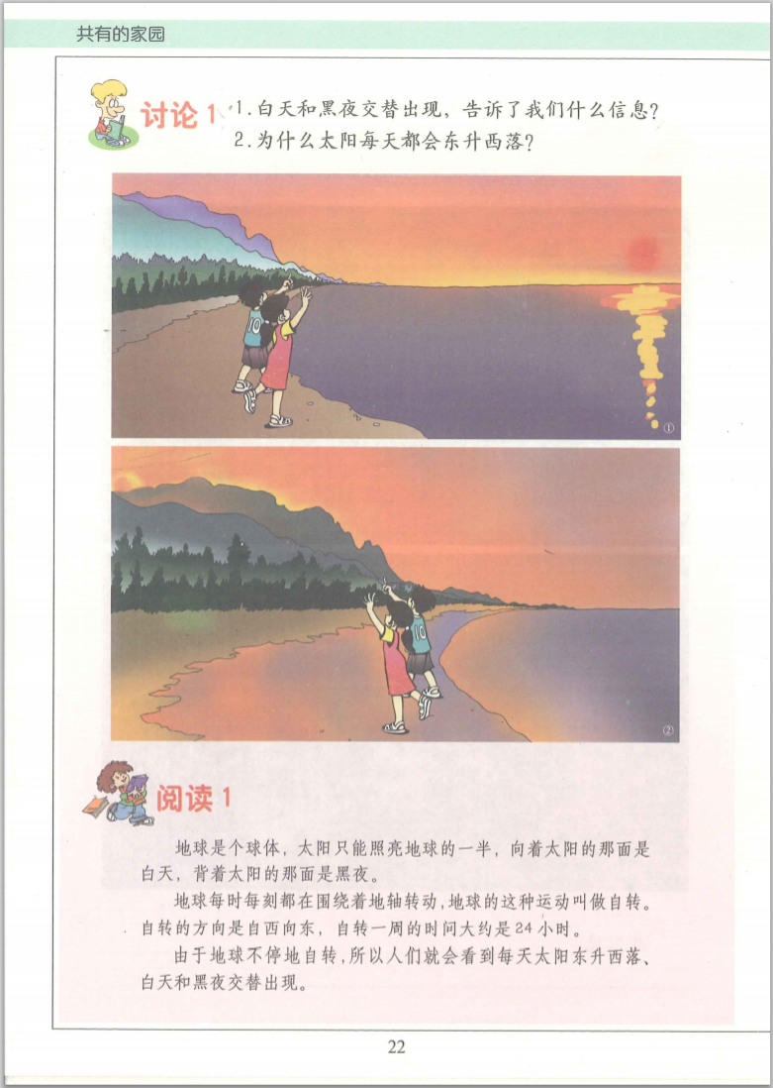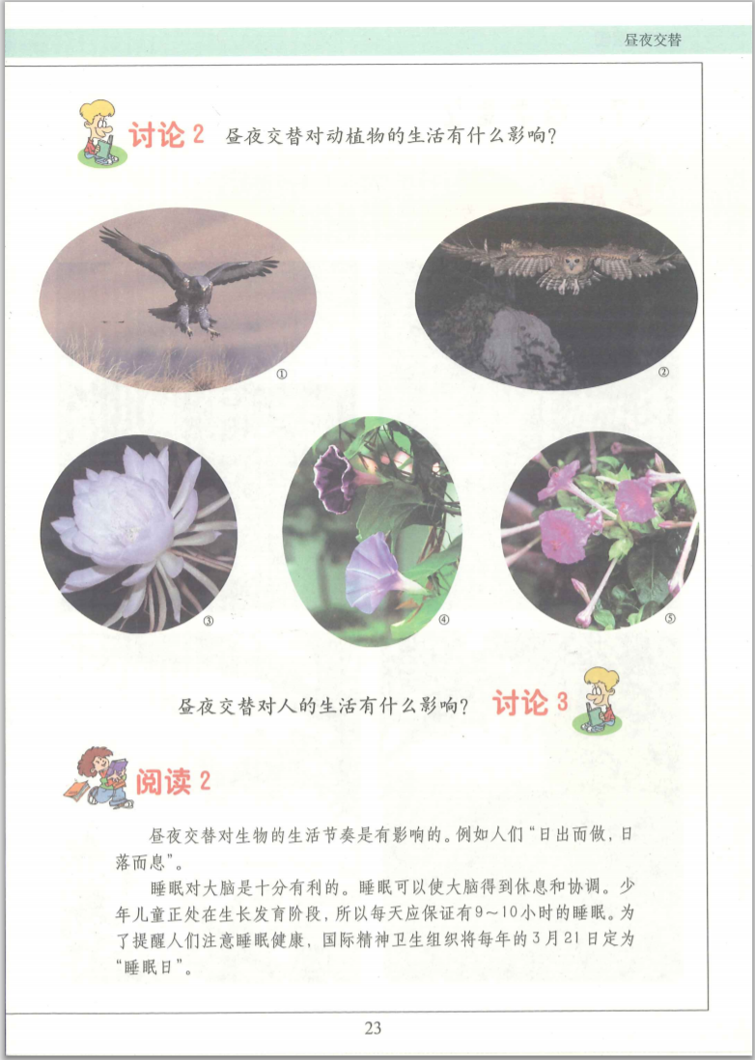

**相关视频内容链接：**

如果你想生动的了解这些内容，就打开电脑，上网找到北京数字学校—用教育ID登陆，进去选择小学课程——四年级下册科学，进入之后选择《昼夜交替》相关内容，肯定会对你学习本课的知识有所帮助。

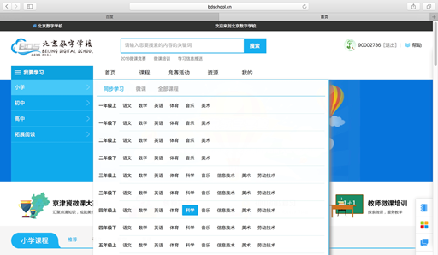

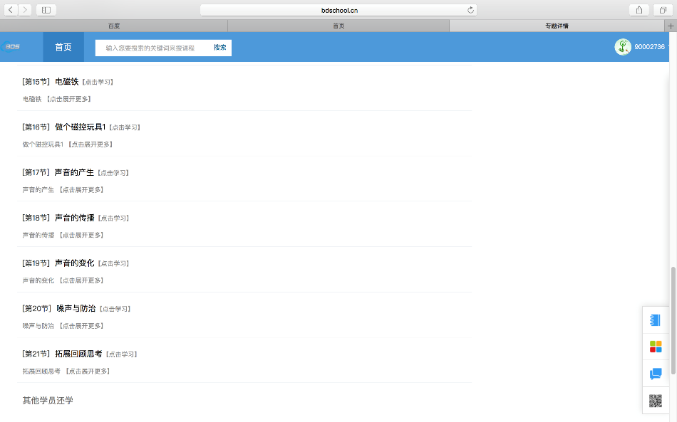

**知识要点：**

知道昼夜交替现象是地球自转形成的，了解昼夜变化对动植物行为的影响。